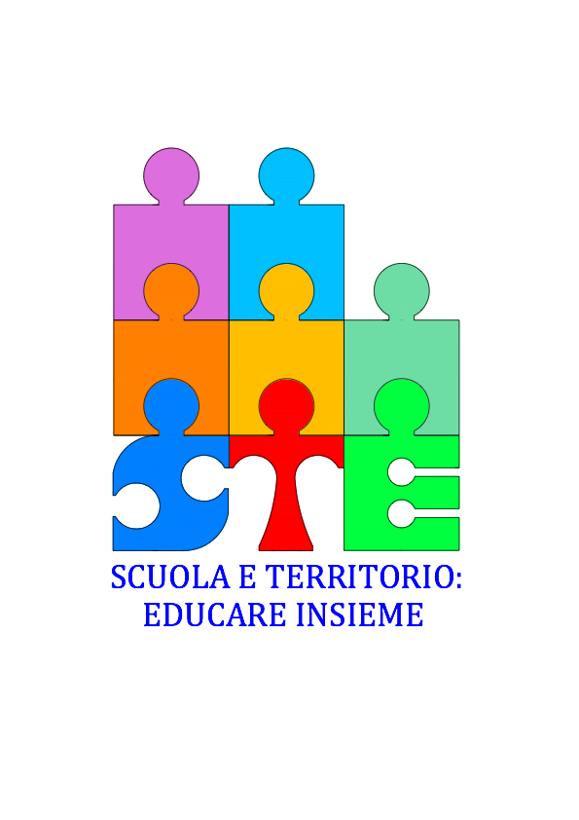

**ALLE SCUOLE DELLA RETE “SCUOLA E TERRITORIO: EDUCARE INSIEME “**

**Oggetto: CORSO DI AGGIORNAMENTO PER DOCENTI**

**Circolare n.**

**Si comunica che il prossimo martedì 4 aprile, alle ore 16.00 , presso la Sala Riunioni dell’Istituto Aldo Pasoli, nell’ambito del percorso di Aggiornamento Docenti organizzato in collaborazione con l’Associazione “Sulle Regole”, si terrà il momento di riflessione**

**“LA RELAZIONE EDUCATIVA NELL’ETA’ DELLA TECNICA”**

**STEFANO QUAGLIA**

**Dirigente dell’Ufficio per l’Ambito Territoriale VII – VERONA, Coordinatore dell’Unità di Coordinamento Regionale per l’Istruzione degli Adulti del Veneto (UCRIDA – Veneto)**

**I Docenti interessati presenti, anche non appartenenti al gruppo iscritto, potranno richiedere l’ attestato di partecipazione valido ai fini dell’aggiornamento.**

**La Coordinatrice**

**Prof.ssa Daniela Galletta**